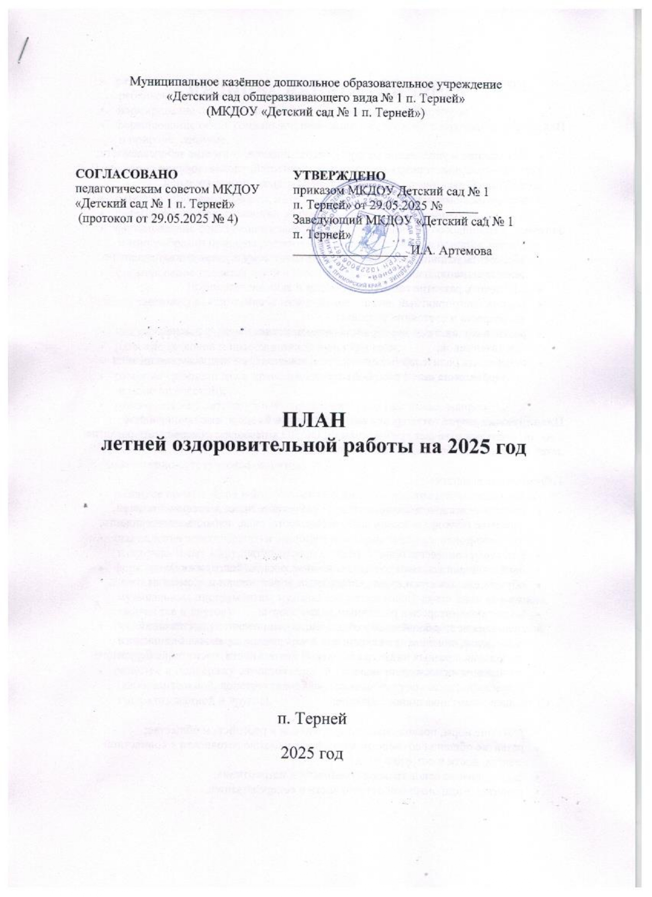
Пояснительная записка
Цели:
- сохранение и укрепление здоровья воспитанников, снижение заболеваемости;
учёт их возрастных и индивидуальных особенностей, удовлетворение потребностей растущего организма в летнем отдыхе, познавательной и творческой деятельности.
Задачи:
- обеспечить условия, способствующие физическому и умственному развитию воспитанников;
- обеспечить развитие самостоятельности и любознательности;
- создать благоприятный двигательный режим воспитанников с учетом их возраста и состояния здоровья;
- реализовать систему мероприятий, направленных на оздоровление воспитанников;
- просвещать родителей (законных представителей) по вопросам воспитания и оздоровления детей в летний период.

Планируемые результаты: реализация плана летней оздоровительной работы с воспитанниками отвечает требованиям ФГОС ДО и позволяет обеспечивать развитие детей в различных образовательных областях:
1. Физическое развитие:
- приобретение двигательного опыта в различных видах деятельности детей, развитие психофизических качеств (быстрота, сила, ловкость, выносливость, гибкость);
- развитие равновесия, ориентировки в пространстве;
- овладение движениями (ползание, лазанье, ходьба, бег, прыжки);
- обучение подвижным играм, спортивным упражнениям и элементам спортивных игр);
- воспитание интереса к различным видам спорта;
- приобщение к здоровому образу жизни, формирование представлений о здоровье, способах его сохранения и укрепления, правилах безопасного поведения в разных видах двигательной деятельности, воспитание бережного отношения к своему здоровью.
2. Социально-коммуникативное развитие:
- усвоение норм, правил поведения, принятых в российском обществе;
- развитие общения со сверстниками, формирование готовности к совместной деятельности и сотрудничеству;
- формирование основ гражданственности и патриотизма;
- развитие эмоциональной отзывчивости и сопереживания;
- развитие самостоятельности и инициативности, планирования и регуляции ребенком собственных действий;
- формирование позитивных установок к различным видам труда;
- формирование основ социальной навигации и безопасного поведения в быту и природе, социуме.
3. Познавательное развитие:
- развитие любознательности, интереса к познавательной деятельности;
- формирование представлений об объектах окружающего мира;
- формирование основ экологической культуры, знаний об особенностях и многообразии природы родного края, о роли человека в природе, правилах поведения в природной среде, воспитание гуманного отношения к природе;
- формирование представлений о себе и ближайшем социальном окружении.
4. Речевое развитие:
- владение речью как средством коммуникации, познания и самовыражения;
- развитие звуковой и интонационной культуры речи;
- обогащение активного и пассивного словарного запаса;
- развитие грамматически правильной и связной речи (диалогической и монологической);
- ознакомление с литературными произведениями различных жанров (фольклор, художественная и познавательная литература), формирование их осмысленного восприятия.
5. Художественно-эстетическое развитие:
- развитие предпосылок ценностно-смыслового восприятия и понимания мира природы и произведений искусства (словесного, музыкального, изобразительного);
- становление эстетического и эмоционально-нравственного отношения к окружающему миру;
- формирование художественных умений и навыков в разных видах деятельности (рисовании, лепке, аппликации, пении, игре на детских музыкальных инструментах, музыкально-ритмических движениях, словесном творчестве и другое);
- реализацию художественно-творческих способностей ребенка в повседневной жизни и различных видах досуговой деятельности (праздники, развлечения и другое);
- развитие и поддержку самостоятельной творческой деятельности детей (изобразительной, конструктивной, музыкальной, художественно-речевой, театрализованной и другое).

Организационно-методическая деятельность

№ | Направления  работы | Мероприятия | Сроки | Ответственные
1 | Работа с кадрами | Педагогический совет
1 | Работа с кадрами | «Организация работы коллектива ДОУ в летний оздоровительный период» | 29.05.2025г. | Заведующий,  Зам. по ВМР
1 | Работа с кадрами | Инструктаж
1 | Работа с кадрами | «Охрана жизни и здоровья детей при организации летних праздников, игр, походов и экскурсий» | 30.05.2025г. | Ответственный  по ОТ
1 | Работа с кадрами | «Техника безопасности и охрана труда в летних условиях» | 30.05.2025г. | Ответственный  по ОТ
1 | Работа с кадрами | «Соблюдение питьевого и санитарно-эпидемиологического режима в летних условиях» | 30.05.2025г. | Медсестра
1 | Работа с кадрами | «Инструктаж по пожарной безопасности» | 30.05.2025г. | Ответственный  за ПБ
1 | Работа с кадрами | Консультации
1 | Работа с кадрами | «Организация детской деятельности в летний период» | Июнь | Зам. по ВМР
1 | Работа с кадрами | «Оказание первой доврачебной помощи при несчастных случаях» | июнь | Медсестра
1 | Работа с кадрами | «Предупреждение детского травматизма» | июнь | Ответственный  по ОТ
2. | Оснащение педагогического процесса в соответствии с ФГОС ДО и ФОП | Оформление летних стендов | Июнь | Воспитатели
2. |  | Составление перспективного плана, рабочих программ | Июнь – июль | Воспитатели
2. |  | Составление плана работы на 2025 – 2026 учебный год | Июнь – август | Зам. по ВМР, заведующий,  воспитатели
3. | Контроль | Организация двигательного режима детей в течение дня | Постоянно | Зам.по ВМР, медсестра  воспитатели
3. | Контроль | Организация и проведение занимательной деятельности с детьми в течение дня | Постоянно | воспитатели
3. | Контроль | Санитарное состояние участков | Постоянно | медсестра,  зам. по АХЧ
3. | Контроль | Соблюдение инструкций по ОТ и ПБ | Постоянно | Ответственный по ОТ
3. | Контроль | Состояние выносного материала | Постоянно | воспитатели
3. | Контроль | Соблюдение технологии приготовления пищи. | Постоянно | медсестра
3. | Контроль | Проведение оздоровительных мероприятий в группе. | Постоянно | медсестра

Физкультурно-оздоровительная работа

№ | Направления работы | Мероприятия | Сроки | Ответственные
 | Физкультурно-оздоровительное | Организация прогулки. | Постоянно | Воспитатели
 | Физкультурно-оздоровительное | Прием детей на улице. | Постоянно | Воспитатели
 | Физкультурно-оздоровительное | Утренняя гимнастика на свежем воздухе. | Постоянно | Воспитатели
 | Физкультурно-оздоровительное | Совместная деятельность по физическому развитию на воздухе:  - спортивные досуги;  - спортивные праздники;  - подвижные игры | Постоянно | Воспитатели
 | Физкультурно-оздоровительное | Максимальное пребывание детей на свежем воздухе. | Постоянно | Воспитатели
 | Физкультурно-оздоровительное | Гимнастика после сна. | Постоянно | Воспитатели
 | Физкультурно-оздоровительное | Проведение закаливающих процедур:  - воздушные ванны;  - босохождение;  - полоскание полости рта кипяченой водой;  - топтание по рефлекторным дорожкам;  - обливание рук до локтя с постепенным снижением температуры;  - сон без маек. | Постоянно | Воспитатели

Режим дня на летний оздоровительный период
1 младшая группа детей
Содержание | Время
Теплый период года
Прием детей, осмотр, самостоятельная деятельность, утренняя гимнастика | 7.30-8.30
Подготовка к завтраку, завтрак | 8.30-9.00
Игры, подготовка к прогулке, выход на прогулку | 9.00-9.30
Прогулка, игры, самостоятельная деятельность детей, занятия в игровой форме по подгруппам | 9.30-11.30
Питьевой режим | 10.00
Второй завтрак (или увеличивается калорийность первого завтрака) (Пункт 8.1.2.1 СанПиН 2.3/2.4 3590-20) | 10.30-11.00
Возвращение с прогулки, гигиенические процедуры. | 11.30-11.40
Подготовка к обеду, обед | 11.40-12.10
Подготовка ко сну, дневной сон, постепенный подъем, оздоровительные и гигиенические процедуры | 12.10-15.30
Полдник | 15.30-16.00
Подготовка к прогулке, прогулка, самостоятельная деятельность детей | 16.00-17.20
Уход детей домой | До 17.20

Содержание | 2 младшая группа | Средняя группа | Старшая группа | Подготовительная группа
Теплый период года
Утренний прием детей, игры, самостоятельная деятельность, утренняя гимнастика (не менее 10 минут) | 7.30-8.30 | 7.30-8.30 | 7.30-8.30 | 7.30-8.30
Завтрак | 8.30-9.00 | 8.30-9.00 | 8.30-9.00 | 8.30-9.00
Игры, самостоятельная деятельность | 9.00-9.30 | 9.00-9.30 | 9.00-9.30 | 9.00-9.30
Питьевой режим | 10.00 | 10.00 | 10.00 | 10.00
Второй завтрак (Пункт 8.1.2.1 СанПиН 2.3/2.4 3590-20) | 10.30-11.00 | 10.30-11.00 | 10.30-11.00 | 10.30-11.00
Подготовка к прогулке, прогулка, занятия на прогулке, возвращение с прогулки | 9.30-11.45 | 9.30-12.00 | 9.30-12.10 | 9.30-12.40
Обед | 11.45-12.15 | 12.00-12.30 | 12.10-12.40 | 12.40-13.00
Подготовка ко сну, сон, постепенный подъем детей, закаливающие процедуры | 12.15-15.30 | 12.30-15.30 | 12.40-15.30 | 13.00-15.30
Полдник | 15.30-16.00 | 15.30-16.00 | 15.30-16.00 | 15.30-16.00
Игры, самостоятельная деятельность детей | 16.00-16.30 | 16.00-16.30 | 16.00-16.30 | 16.00-16.30
Подготовка к прогулке, прогулка, самостоятельная деятельность детей | 16.30-17.20 | 16.30-17.20 | 16.30-17.20 | 16.30-17.20
Уход домой | до 17.20 | до 17.20 | до 17.20 | до 17.20

План воспитательно-образовательной работы
с детьми
дата | Тематическая неделя | мероприятия | Ответствен-  ные
2.06-6.06 | Лето красное, безопасное | Беседы: «Знаешь ли ты правила дорожного движения»; «Безопасность на воде, в лесу, на природе»; «Съедобное - несъедобное»; «Осторожно, улица», «Огонь – друг или враг», и пр.  Просмотр мультфильмов по безопасности (в том числе на железной дороге!);  Чтение худ. литературы;  Дидактические и подвижные игры;  Консультации для родителей | воспитатели
9-11.06 | Россия - Родина моя! | Рассматривание иллюстраций на тему «Россия – Родина моя», «Мой дом – моя Россия»;  чтение художественной литературы, разучивание стихотворений; рисование «Мы живём в России», подвижные игры ( в т.ч. народные). | воспитатели
16-20.06. | Цветочная | - Наблюдения за цветами на участке;  - Беседы о цветущих растениях;  - Чтение худ. литературы;  Рассматривание иллюстраций;  - Отгадывание загадок о цветах;  - Рисование, лепка, аппликация;  - Викторины;  - Подвижные игры «Садовник», «Найди свой цвет» и пр.;  - Разучивание стихов. | воспитатели
23-27.06. | Сказочная | - Чтение худ. литературы;  - Просмотр мультфильмов;  - Выставки детских рисунков «В гостях у сказки»;  - Театрализация;  - Беседы «Моя любимая сказка», «Сказочные герои» и пр.  - Викторины по сказкам. | воспитатели
30.06-4.07. | Экологическая | 1) День Земли (беседы «Сделай планету чище», чтение худ. литературы, просмотр мультфильмов по теме, д/и «Сортируем отходы» и пр.);  2) День труда (уборка площадок, уход за комнатными растениями, клумбами на участке);  3) В мире животных (беседы о животных из Красной книги, чтение худ. литературы и пр.); м/ф «Лео и Тиг».  4) По лесной тропинке родного края (беседы о природе Приморского края, редких растениях, необходимости её сохранения, правилах поведения на природе, экскурсия в дендропарк и пр.);  5) Не засоряем, а созидаем! (поделки из природного и бросового материала) | воспитатели
7-11.07. | Неделя семьи | - Беседы о празднике «День семьи, любви и верности»;  - Чтение худ. литературы, разучивание стихотворений;  - Рисунки на тему «Моя семья»;  - Выставки фотографий, стенгазет, рассматривание семейных альбомов. | воспитатели
14-18.07 | Неделя летних игр и забав | - День песка  - День воды  - День мыльных пузырей  - День туриста  - День наоборот | воспитатели
21.07-25.07. | Неделя открытых дверей
28.07-1.08. | Неделя игры и игрушки | Музыкальные, театрализованные, сюжетно-ролевые, дидактические, пальчиковые, народные, развивающие игры;  Рисунки «Моя любимая игрушка»;  Театрализация; кукольный театр;  Мастерская «Игрушка своими руками». | воспитатели
4.08-8.08. | Разноцветная неделя | 1) красный – «Путешествие в ягодное королевство»  2) оранжевый и желтый – «В солнечном городе»  3) зелёный – «На зеленой полянке». День эколят.  4) голубой, синий, фиолетовый – «Путешествие по воздуху и по воде»  5) разноцветный день. «По радуге». Чтение сказки «Цветик-семицветик», рисунки на асфальте. | воспитатели
11.08-15.08. | Неделя здоровья | - Подвижные игры  - Физкультурные досуги  - Беседы «Овощи и фрукты – полезные продукты», «Телевизор, компьютер, здоровье» и пр.  - Консультации для родителей  - «Весёлые старты», «Папа, мама, я – спортивная семья» | воспитатели
18.08-22.08. | Урожайная неделя | Беседы о народных традициях празднования Спаса «Три Спаса»; народные игры, забавы, тематические мероприятия. | воспитатели
25.08-29.08 | Прощание с летом | Иры, развлечения, чтение литературы и пр.

Праздники и развлечения, тематические мероприятия в соответствии с календарным планом воспитательной работы
неделя | июнь | июль | август
1 | 2 июня  «День защиты детей» | 8 июля  «Праздник ромашки», посвящённый Дню семьи, любви и верности | 12 августа  Спортивный праздник, посв. Дню физкультурника
2. | 6 июня  День русского языка  (Пушкинский день) |  | 22 августа – День Государственного флага Российской Федерации. Поднятие флага.
3. | 11 июня  Мероприятия, посв. Дню России.  Поднятие флага.
4. | 20 июня  День памяти и скорби. Беседы о ВОВ, чтение стихотворений и рассказов о войне.

